Un peu d’espoir avec l’ESS ?

Le terme d’Economie sociale et solidaire regroupe un ensemble de structures qui reposent sur des valeurs et des principes communs : utilité sociale, coopération, ancrage local adapté aux nécessités de chaque territoire et de ses habitants. Leurs activités ne visent pas l’enrichissement personnel mais le partage et la solidarité pour une économie respectueuse de l’homme et de son environnement. Le modèle économique de l’ESS est au service de la société et du citoyen.
L’ESS naît de la synthèse de deux concepts :
L’économie sociale se définit par les statuts des structures qui la composent : associations, coopératives, mutuelles et fondations. Elles défendent la primauté de l’homme sur le capital et supposent une gestion collective des organisations. L’économie sociale plonge ses racines dans le mouvement ouvrier du XIXème siècle et sa résistance à la logique productiviste de la révolution industrielle. Face à leurs conditions de vie précaires, les travailleurs, inspirés par des penseurs du socialisme utopique (Saint-Simon, Charles Fourier), se sont organisés et ont créé des sociétés de secours mutuels, des comptoirs alimentaires et des coopératives de production.
L’économie solidaire rassemble les organisations dont l’objectif premier est l’utilité sociale. Elle naît dans les années 1970 pour répondre aux nouveaux besoins des populations, touchées notamment par le chômage et l’exclusion sociale. Ses acteurs apportent des réponses à ces préoccupations à travers, par exemple, les structures d’insertion par l’activité économique (IAE) et l’entrepreneuriat social. Par ailleurs, ils proposent d’autres façons de produire, de consommer et d’échanger, comme le commerce équitable ou le maintien d’une agriculture paysanne respectueuse de l’environnement.
Ces deux mouvements sont complémentaires, l’économie solidaire a revitalisé les valeurs défendues par l’économie sociale : une économie au service de l’homme et non au service du profit. Les acteurs de l’ESS défendent des valeurs sociales et solidaires. Les acteurs de l’ESS défendent une manière spécifique d’entreprendre, orientée vers des projets d’utilité sociale avant tout. Ils replacent ainsi l’économie dans son contexte, c’est-à-dire comme moyen au service de la société, non comme une fin en soi.
Les bénéfices sont prioritairement réinvestis dans de nouveaux projets d’utilité sociale, ou redistribués à leurs membres, et ne sont pas destinés à l’accumulation de richesses individuelles.
Dans un monde globalisé, les acteurs de l’ESS rappellent l’importance de la localisation de l’activité économique intégrant les besoins de chaque territoire. Ce ne sont pas ces territoires qui doivent s’adapter au modèle économique dominant, mais bien l’économie qui doit prendre en compte leurs spécificités, afin de permettre un développement réellement tourné vers les habitants.

L’ESS représente des milliers d’entreprises très diverses :
- Les associations loi 1901
- Les coopératives : constituées de membres associés qui détiennent au moins une part dans la structure, leur gouvernance est fondée sur le principe démocratique « une personne, une voix. »
- Les mutuelles : à but non lucratif, elles sont actrices de la santé et des assurances
- Les fondations : de personnes, d’entreprises ou « abritées » par une autre fondation
- Les entreprises sociales et/ou solidaires. Leur finalité relève de l’intérêt général et elles appliquent les valeurs liées à l’ESS sans en avoir forcément l’un des statuts

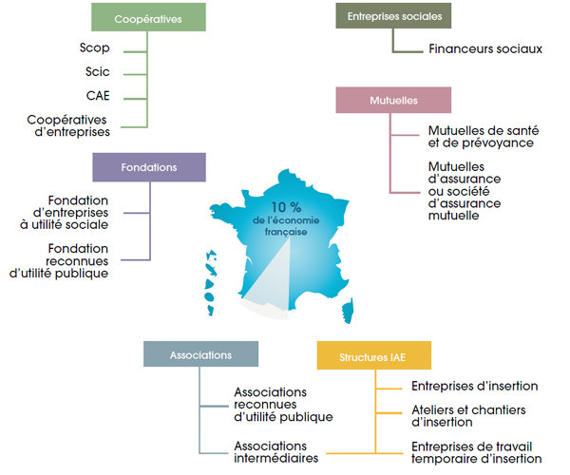

Si les structures de l’ESS sont variées, elles respectent toutes plusieurs grands principes de base :
- Une finalité d’intérêt général ou collectif : le projet des structures de l’ESS privilégie l’intérêt collectif (de ses membres, de ses salariés ou des bénéficiaires de son action) sur l’intérêt individuel, qu’il s’agisse de créer et maintenir des emplois durables et de qualité, de mettre en œuvre des projets respectueux de l’environnement ou de contribuer à la réduction des inégalités et à la cohésion sociale.

- Une gouvernance démocratique : les structures de l’ESS placent les hommes et les femmes associés au projet au cœur du processus de décision selon le principe « une personne, une voix », élisent leurs dirigeants et associent les parties prenantes à l’exercice du pouvoir.

- Une libre adhésion : l’adhésion, tout comme la sortie d’une structure de l’ESS est un choix individuel qui ne peut être imposé.

- Une lucrativité limitée : les structures de l’ESS affirment la primauté de l’homme par rapport au capital. Elles encadrent les échelles de salaires, limitent ou refusent la rémunération du capital et affectent les excédents réalisés au développement du projet.

- Un ancrage territorial et une mobilisation citoyenne : les structures de l’ESS s’appuient sur l’ensemble des acteurs de leurs territoires (collectivités territoriales, entreprises, usagers…). Elles ont pour objectif de faire des citoyens les contributeurs aussi bien que les bénéficiaires, du progrès économique, social et écologique

Une gamme d’outils nécessaires au financement des entreprises de l’ESS est mise en place en 2013 par la loi Hamon, dont la banque publique d’investissement. La BPI-France investira environ 8 milliards d’euros d’ici à 2017 dans les entreprises françaises. Elle accompagne les entreprises et offre des solutions de financement adaptées à chaque étape de la vie de l’entreprise :
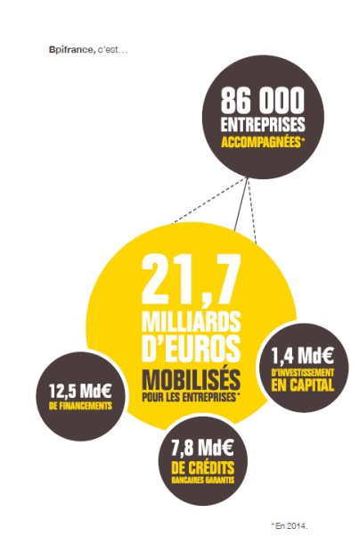
On trouve également des clubs d’Investisseurs qui sont des moyens concrets d’être acteur de son territoire en investissant sur des projets en phase avec ses motivations pour aujourd’hui et demain, tout en maîtrisant à 100 % son épargne et investir sur des projets en phase avec ses motivations, ses envies, sa vision du monde.

La Loi économie sociale et Solidaire votée le 21 juillet 2014, constitue un signal fort de reconnaissance de l’ESS, et de sa capacité à créer de l’emploi dans les territoires. De nombreux projets se développent aujourd’hui dans des domaines très variés : consommation responsable, circuits courts, pôles territoriaux de coopération économique (PTCE), outils financiers responsables et solidaires, ainsi que dans le domaine du logement, de la santé.. .

Elle fait preuve d’un fort dynamisme en termes de créations d’emploi. Chaque année, on considère qu’1 emploi sur 5 est créé par les entreprises de l’économie sociale et compte déjà 2,4 millions de salariés, soit 1 emploi privé sur 8, dans 200 000 structures. Ces dix dernières années, le secteur a créé 23% d’emplois nouveaux contre 7% pour l’économie traditionnelle.

L’ess est le premier employeur du secteur social (62 % des emplois du secteur), du sport et des loisirs (53 % des emplois du secteur). Elle est le deuxième employeur des activités financières, bancaires et d’assurance (30 % des emplois du secteur), de la culture (28 % des emplois du secteur) et de l’enseignement (19 % des emplois du secteur).

67 % d’emplois féminins avec de fortes variations selon les activités

Dans l’ess comme dans le public, l’emploi des femmes est très majoritaire : elles représentent 67% des effectifs. Cela s’explique par la prépondérance de l’économie sociale et solidaire dans des domaines d’activité où les emplois féminins sont traditionnellement surreprésentés par rapport aux emplois masculins.

52 % des cadres sont des femmes
L’économie sociale et solidaire compte peu d’ouvriers (en majorité masculins), mais une forte proportion d’employés (40%) et de professions intermédiaires (31%). Le taux d’encadrement (15%) est supérieur au privé et majoritairement féminin, avec 52 % de femmes. 65% des cadres ont obtenu le statut cadre au cours de leur carrière (promotion, mobilité interne ou externe) contre 52% dans le reste du privé.

70% des cadres de l'économie sociale et solidaire se disent satisfaits de leur situation professionnelle : ils citent l'intérêt du poste et les conditions matérielles de travail comme facteur de satisfaction.

25 % des actifs à la retraite d’ici 2020
Au sein de l’économie sociale et solidaire, la pyramide des âges pose des enjeux forts en termes de renouvellement des équipes. Avec 608 000 salariés de 50 ans et plus, c’est plus d’1 salarié sur 4 qui devrait prendre sa retraite en 2020. C’est bien plus que pour le privé à but lucratif. Les perspectives de recrutements sont donc fortes et les opportunités nombreuses !

Un exemple de club d’investisseurs dans la Loire :
« François ODOUARD, animateur et gérant des CIGALES dans le sud de la Loire et dans le parc du Pilat, nous parle des Cigales créées en janvier 2011.
François ODOUARD, en 2 mots, les CIGALES c’est quoi ?
C’est un Club d’Investisseurs avec une Gestion Alternative Locale et une Épargne Solidaire (CIGALES) mais avant tout un moyen de pouvoir maîtriser à 100 % son épargne et investir sur des projets en phase avec ses motivations, ses envies, sa vision du monde pour aujourd’hui et demain : moyen concret d’être acteur de son territoire en participant à son développement économique et social.
L’objectif premier est d’accompagner en amont toute personne qui a un projet de création d’entreprise et durant les premières années et qui, ainsi, va générer de l’emploi. Cette action est entièrement gratuite pour les bénéficiaires. Les aides financières sont une participation au capital de la société créée et/ou des avances en comptes courants ou fonds associatifs.
Fin 2015, 4 Cigales ont été constituées en Loire sud, composées de 65 membres appelés Cigaliers.
Quels sont les types de projets qu’accompagnent les CIGALIERS ?
Pas de règles précises. Les Cigaliers, après vote en assemblées générales, décident de l’éligibilité des projets présentés. Ces projets doivent donner la priorité à des entrepreneurs ou associations dont les buts, au-delà du nécessaire aspect financier, sont sociaux, culturels, écologiques, c’est-à-dire respectueux de la place de l’Homme dans son environnement.
Depuis 5 ans, les Cigaliers ont rencontré 40 monteurs de projets dont la moitié ont été retenus et sont actuellement en cours d’accompagnement. L’investissement financier à base d’épargne des Cigales, apporté à l’ensemble de ces projets, est supérieur à 100 000 €.
Et les CIGALIERS, qui sont-ils ?
Ils sont employés, ouvriers, médecins, agriculteurs, artisans, cadres, fonctionnaires, en recherche d’emploi ou retraités, etc. Leur motivation est avant tout de pouvoir maîtriser leur épargne, d’être acteur au sein d’un réseau et de rencontres, mais aussi de donner du sens à leur épargne tout en créant de l’activité économique, de l’emploi et de développer des réseaux de solidarité.
Mais tous sont conscients de prendre le même risque que le porteur de projet, risque de tout perdre, mais aussi de gagner ensemble, autour d’un projet leur correspondant, allant dans le sens du territoire et de son développement.
Au niveau national les Cigales sont-elles organisées ?
En France, il existe aujourd’hui plus de 250 CIGALES, dont les CIGALES du Haut-Pilat, regroupées au sein d’une fédération nationale ainsi que dans 8 associations régionales dont l’Auvergne. À ce jour il n’existait pas d’association Rhône-Alpes. De nouvelles Cigales viennent de se créer sur St-Étienne, Firminy et Pélussin. Le bassin Loire sud est atypique par son nombre important de Cigales (7) au regard du territoire français.
Comment peut-on créer une Cigales ?
Le nombre de membres d’une Cigales doit être compris entre 5 et 20 personnes qui se constituent en indivision. Ce qui sous-entend une adhésion au même moment avec une durée de vie de 10 ans. À cette échéance, la Cigales est dissoute et l’épargne rendue à chaque Cigalier en fonction de son apport initial réajusté au vu des retours d’investissements dans les entreprises ou associations.
Pour toute information prendre contact avec François Odouard : francois.odouard@gmail.com »

